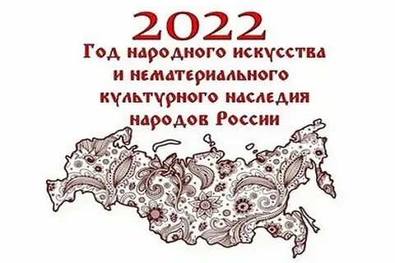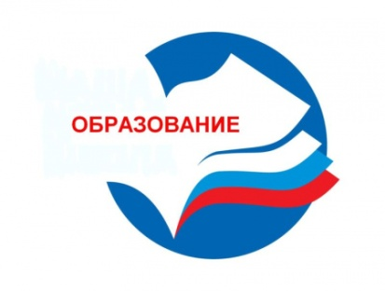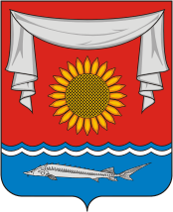 

**ГРАМОТА**

**УПРАВЛЕНИЯ ОБРАЗОВАНИЯ**

**АДМИНИСТРАЦИИ НЕКЛИНОВСКОГО РАЙОНА**

**НАГРАЖДАЕТСЯ**

Андреева Екатерина Вячеславовна

**МБОУ БЕГЛИЦКАЯ СОШ**

**ЗАНЯВШАЯ III МЕСТО**

**В РАЙОННОМ КОНКУРСЕ-ВИКТОРИНЕ**

**«НАУКА ДЛЯ ЖИЗНИ»**

НАЧАЛЬНИК

УПРАВЛЕНИЯ ОБРАЗОВАНИЯ

АДМИНИСТРАЦИИ НЕКЛИНОВСКОГО РАЙОНА В.М. ПЕГУШИН

К.П.Н.

Приказ РУО № 146 от 17.03.2022г.

**Неклиновский р-н**

**17.03. 2022г.**